Украшение платья принцессы (кукла-вырезалка). Панно «Бал во дворце»
(1 год обучения).

Бумажная кукла – это распечатанная на бумаге двухмерная фигурка, к которой прилагается комплект одежды. Одежда крепится на куклу с помощью бумажных полосок, которые просто загибаются по фигуре куклы.
Бумажные куклы появились в XVIII веке, однако в те далекие времена их использовали иначе. Европейские дизайнеры одежды демонстрировали при помощи бумажных кукол свои творения.
Детской игрушкой бумажные куклы стали в начале XIX века. Уже в 1830-х годах американская фирма McLoughlin Brothers представила покупателям серию доступных по цене детских бумажных кукол. Барышни с нарядами продавались всего за несколько центов, а потому стали доступны широкой детской аудитории.
В России бумажные куклы появились в конце девятнадцатого века и быстро завоевали любовь всех девочек. Вначале их изготавливали вручную и раскрашивали. Были среди них и двусторонние модели бумажных кукол.
Очень популярна была модель куклы Барби, как среди детей, так и коллекционеров. Версия бумажной куклы Барби и ее сестры, очень хорошо продавались в 1970-ых.
Позже бумажные куклы стали продаваться в виде книг, из которых нужно было по контурам вырезать и саму куклу, и ее наряды. Были и такие альбомы, где для бумажной куклы можно было изготовить мебель и создать необходимый интерьер. Это очень способствовало развитию художественного вкуса и приобщению детей к будущей профессии модельера.
Немного об истории детской моды. Детская мода сделала свои первые, очень робкие шаги более 200 лет назад. Родилась она в Англии и начала с претворения в жизнь призыва Жан - Жака Руссо «Назад, к природе». Родители решили, что детей нельзя одевать как взрослых, омрачая этим их самые радостные годы. И мальчишки меняют тесную офицерскую униформу на пиджак. Девочки избавляются от тиранства корсетов и неудобных кринолинов, отныне они вслед за маленькими англичанками будут носить свободные муслиновые платьица с пояском. Увлечение новой удобной, легкой одеждой сделало жизнь детворы значительно проще. Немного позже мальчишки с удовольствием воспримут широкие матросские брюки и модные вплоть до нашего времени матросские воротники. Волосы их уже не задыхаются под париками, а свободно вьются по плечам и обрамляют лицо. Так было в 80-х годах XVIII века...
А до этого одежда не щадила и детей. Грудного ребенка закутывали в пеленки так, что он был похож на мумию. Считали, что так он будет вне опасности простудиться и пораниться. Но, кроме того, детей пеленали и с целью помешать двигаться – родители были убеждены, что движение в этом возрасте деформирует кости... Только после Первой мировой войны, когда современные понятия о гигиене и здоровье начали пробивать себе путь, новорожденные «официально» получили право двигать руками и ногами. Вместо мерзких пеленок им начали вязать детскую одежду, и непременно девочкам розовую, а мальчикам голубую.
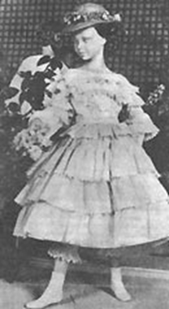
Для детей постарше освобождение от тирании одежды наступило после Французской революции, с утверждением стиля «ампир». Еще с 1807 года девочкам позволялось носить платьица до колен – с потайными штанишками, которые кокетливо выглядывали из-под юбочек.
Такие штанишки им пришлось носить еще долгие годы... С 1845 года девочки уже носили под кринолинами юбки, а мальчики выглядели как девочки – носили короткие туники, из-под которых были видны штанишки, также украшенные воланами. Кроме этого, они носили обувь на высоком каблуке с пуговицами, а позже – русские рубашки и шотландские юбочки.
С 1869 до 1875 года девочки, как и их, матери, вынуждены были носить смехотворный турнюр – целую конструкцию из слоновой кости или подушечку под многочисленными воланами и складками на юбке, а поверх всего этого – жакет, чтобы придать женщине «вполне благопристойный» вид. В середине XIX века появилась детская одежда, которая до сегодняшнего дня остается любимой и модной – матросский костюмчик.
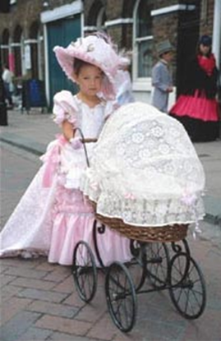
К 1890 году дамы еще защищались от солнечных лучей с помощью широкополых шляп и кокетливых зонтиков, но и взрослые, и дети уже начали наслаждаться солнцем и прогулками по берегу моря. Наступило время целомудренных купальных костюмов с длинными рукавами и штанинами, а также туник. Спорт становится частью жизни, и перед детьми открывается невиданная свобода. В прошлом одному портному приходилось обшивать не только все семейство, но и кукол детей – куклы должны были быть одеты, как люди. Но во второй половине XIX века начала бурно развиваться легкая промышленность, торговцы обращали все большее внимание на детскую моду. Появились магазины детской одежды и сразу же начали процветать. Даже высокая мода заинтересовалась этим вопросом.
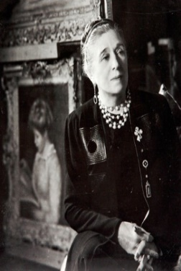
Первым детским модельером стала Жанна Ланвен – первая женщина, открывшая дверь в мир Haute Couture. На клиенток произвел впечатление тот факт, что ее обожаемая дочь Маргарита всегда была чудесно одета, и они уговорили ее шить и для их детей.
Безумные двадцатые годы двадцатого столетия освободили и родителей, и детей от тирании «общепринятых норм» ношения одежды. «Американское платье» – воздушное платьице с двумя отверстиями для рук, а также короткая пелеринка стали криком моды. Талия – свободна, ноги – открыты, легкая ткань ласкает кожу. Но самая большая перемена началась со Второй мировой войны. Девочки в первый раз натянули брюки. Равноправие между полами в области одежды затронуло и детскую моду.
Сегодняшние дети любят детали – кармашки, пуговицы, но любят и удобство. Девочки снова тянутся к романтичным платьицам, а мальчики как огня сторонятся всего того, что, по их мнению, является «девчачьим». Как и во все времена, родители стремятся одевать детей красиво и прививать им хороший вкус.
Работая над созданием бумажной куклы, приобретаются практические навыки моделирования, которые пригодятся девочкам в будущем. Создавая кукол, каждый сможет проявить себя и как художник-модельер и как конструктор-дизайнер. Потребуется для этого немногое: альбомные листы, цветная и тонированная бумага, клей, ножницы, цветные карандаши, краски или фломастеры. Можно своими руками построить красочный бумажный мир: кукле с гардеробом необходимо жилище, она захочет погулять в городе, где живут другие бумажные обитатели, сходить в гости к другой кукле. Для этого ей потребуется разная одежда и аксессуары, предметы мебели, транспорт. Все это можно создать самому. А можно придумать образ сказочной принцессы, отправив её на бал.
Для того чтобы начать играть такой замечательной куклой из бумаги, нужно сначала вырезать фигурку. Лучше использовать твёрдую бумажную основу, можно взять картонную коробочку из-под обуви или конфет. Когда вырезали силуэт, приклеиваем его на основу. Затем, когда подсохнет клей, вырезаем по контуру. Раскрашиваем. Чтобы игрушка дольше прослужила, я обклеиваю её прозрачным скотчем с двух сторон. Это помогает спасти куклу от повреждений, да вид у неё будет более яркий. Одёжку нужно изготавливать своими руками очень осторожно
Примеры готовых шаблонов.

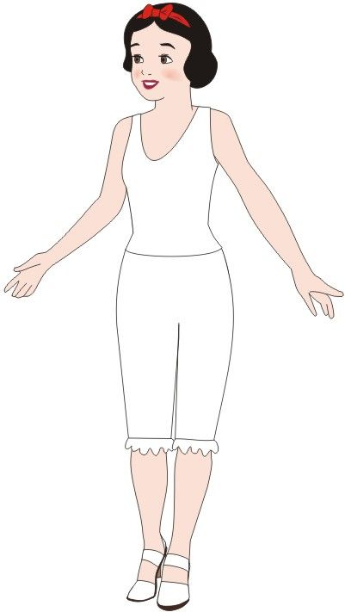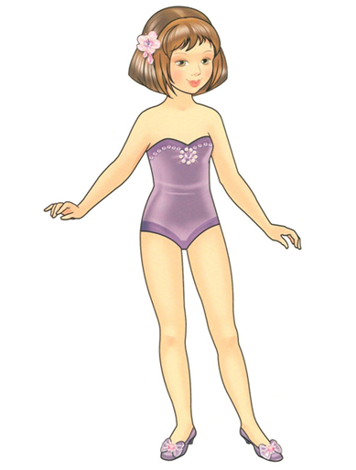
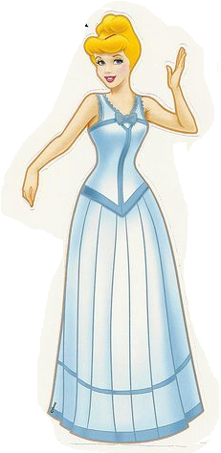

Платье для юной принцессы.

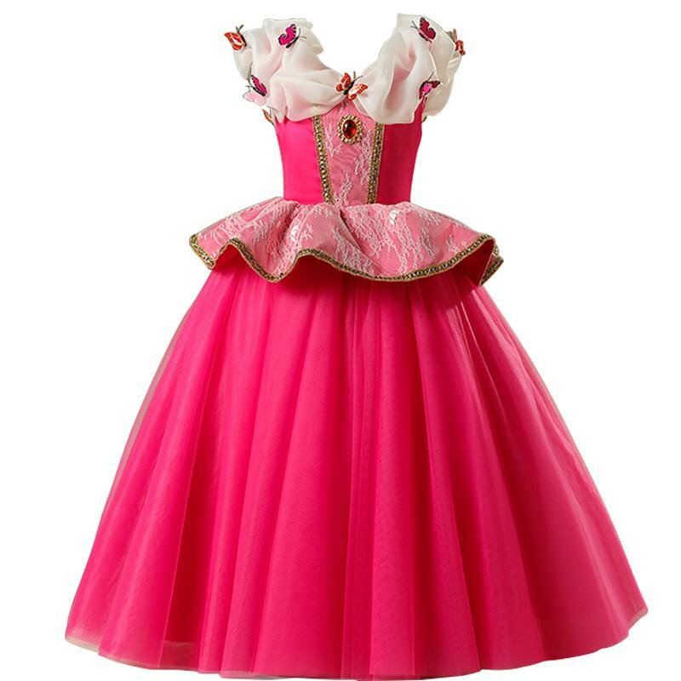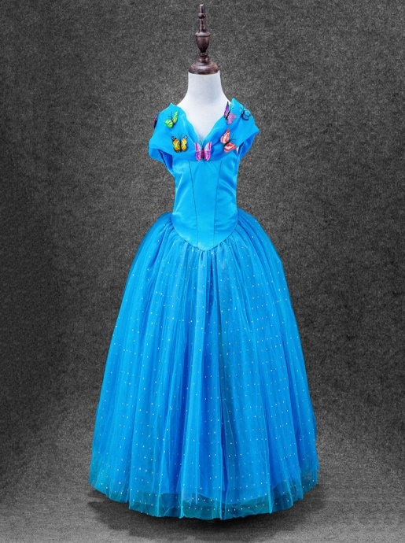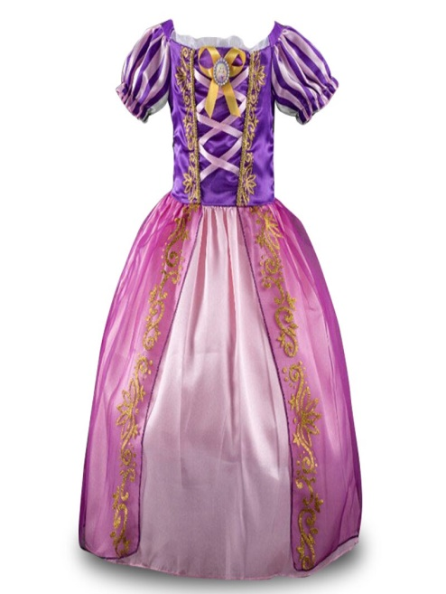

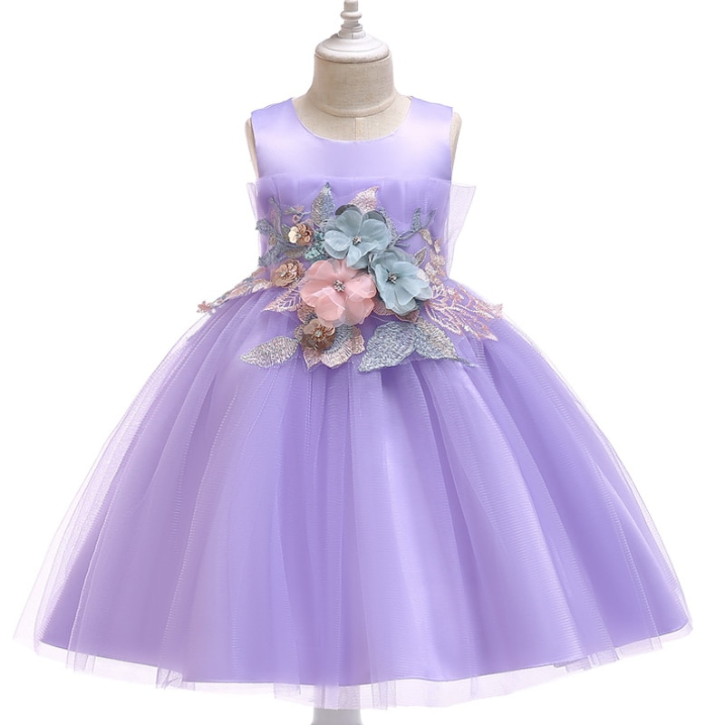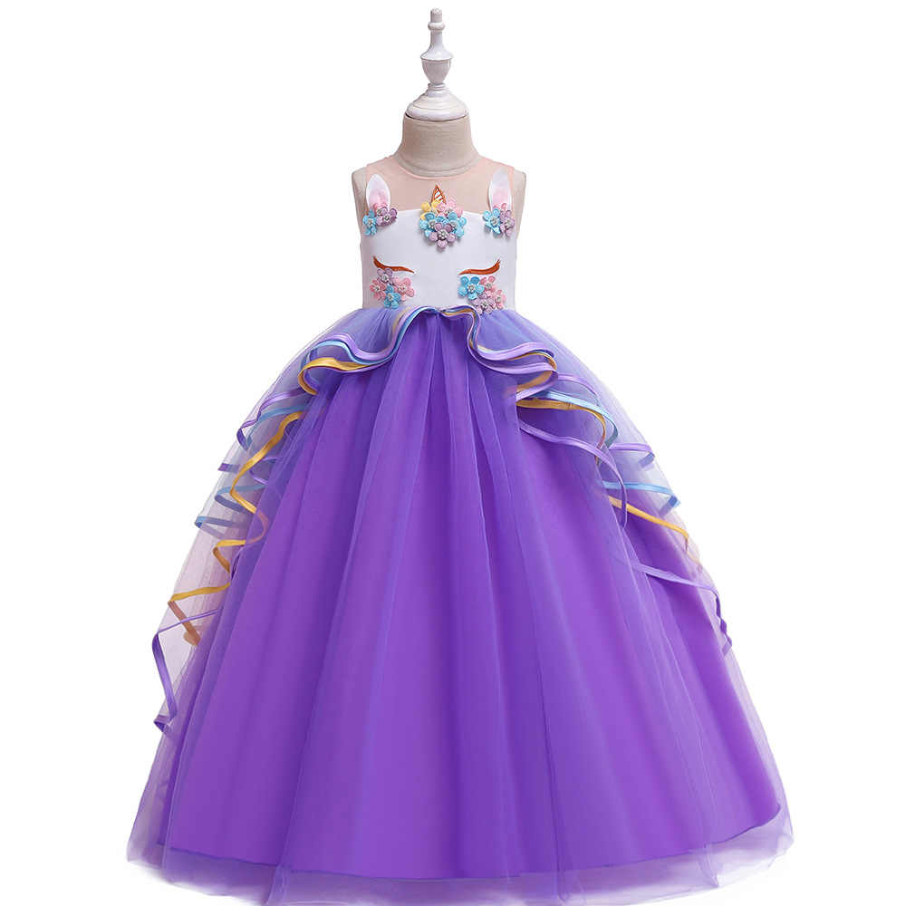
При изготовлении платья принцессы можно использовать различные материалы (бумагу, ткань) и всевозможные украшения (бусины, стразы, камушки, ленты и т.д.)

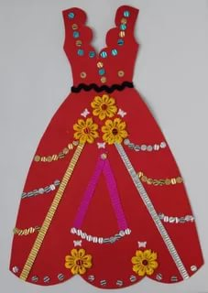

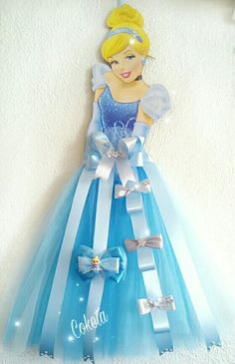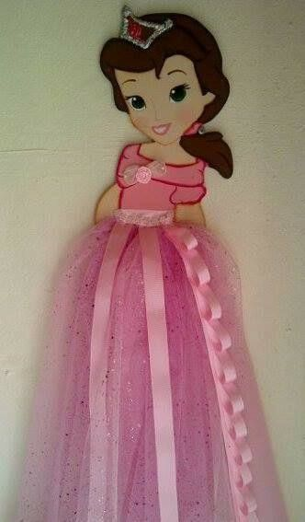

С уже готовыми куклами можно изготовить панно «Бал во дворце».
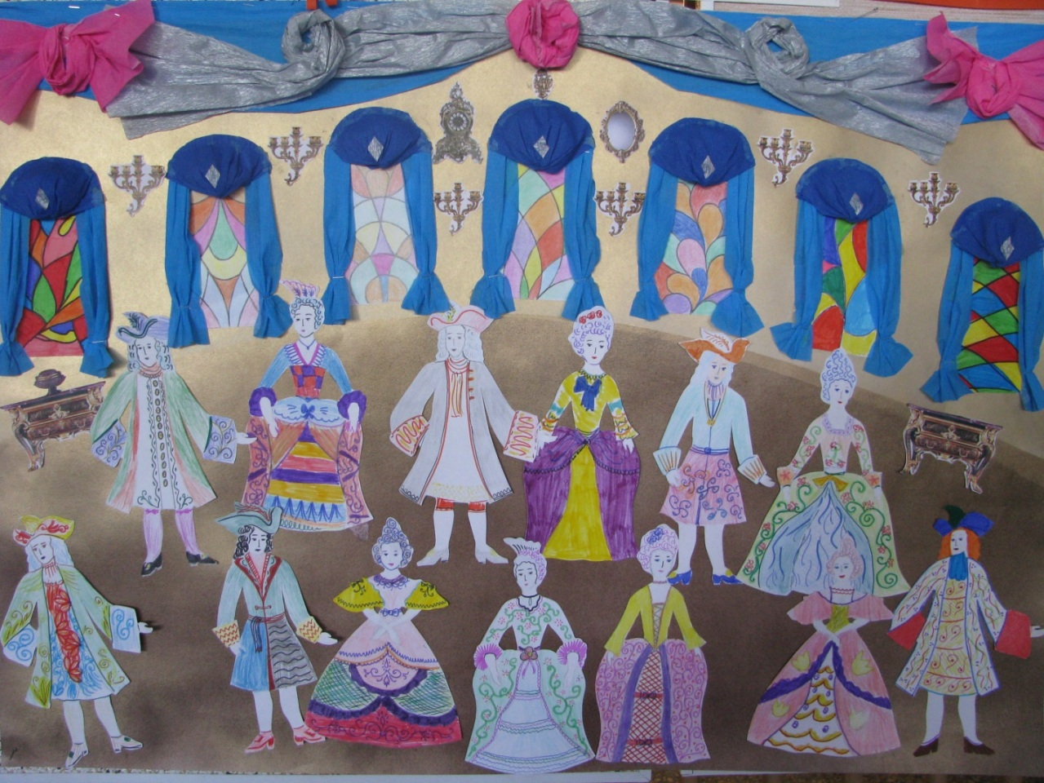

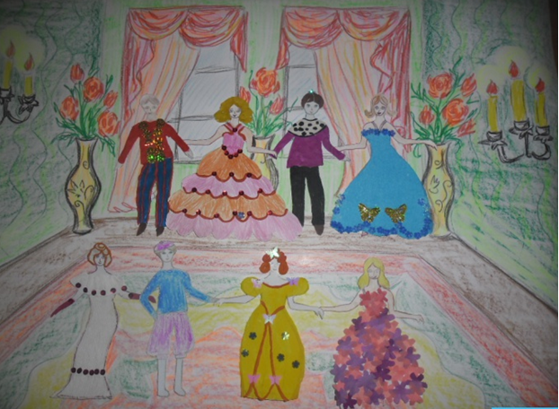

Бумажная кукла учит детей аккуратности и бережливости, развивает художественный вкус, позволяет свободно фантазировать и тут же воплощать свои мечты с помощью бумаги и ножниц.

